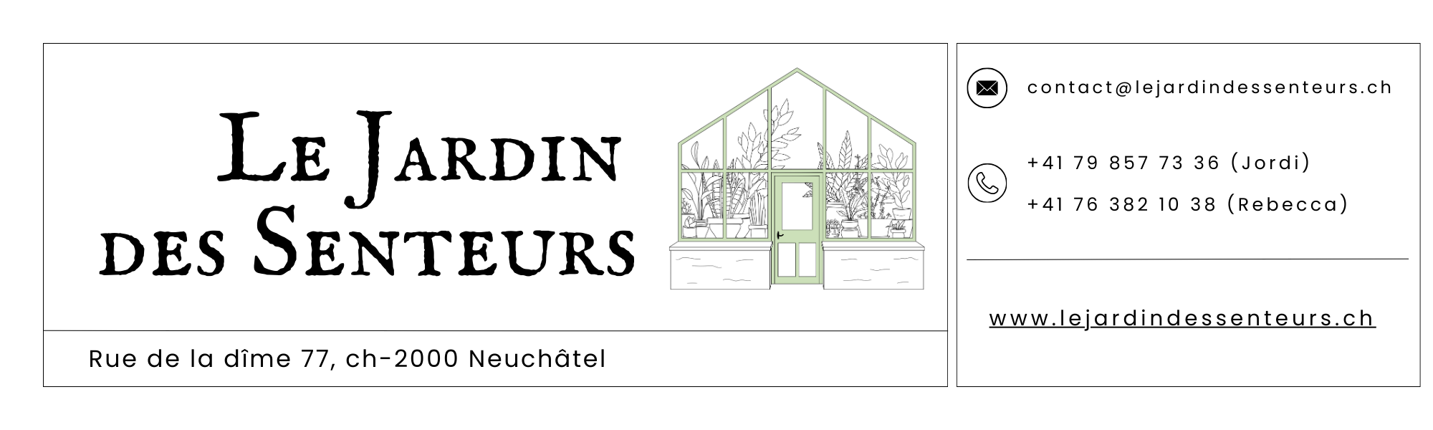
Bulletin de commande
Nom, Prénom : Téléphone :
Date de récupération : Au jardin Autre :

Liste de prix 2026
Pépinière
Petits fruits
Catégorie | Variété | Pièce | Prix | Quantité
Aronia | Aronia nero | ø30 cm | 49 CHF
Aronia | Aronia 'arone' | ø30 cm | 49 CHF
Cassissier | Bona | ø25 cm | 35 CHF
Cerisier nain (culture en pot) | Cindarella | ø30 cm | 99 CHF
Fraisier | Berneck 3 | ø12 cm | 5 CHF
Fraisier | Mara des bois | ø12 cm | 5 CHF
Fraisier | Madame Moutot PSR | ø12 cm | 5 CHF
Fraisier | Senga Sengana PSR Nouveau | ø12 cm | 5 CHF
Fraisier | Wadenswil 6 PSR | ø12 cm | 5 CHF
Framboisier d'automne rouge | Autumn Bliss | ø17 cm | 15 CHF
Framboisier d'été jaune | Golden Queen PSR | ø17 cm | 15 CHF
Framboisier d'été rouge | von Safnern PSR | ø17 cm | 15 CHF
Groseille à maquereau rouge | Captivator PSR | ø25 cm | 35 CHF
Groseille à maquereau rouge | Hinnonmäki rouge | ø25 cm | 35 CHF
Groseille à maquereau vert | Invicta | ø25 cm | 35 CHF
Kiwi - Autofertile | Solissimo | ø25 cm | 49 CHF
Kiwi (mini) - Autofertile | Issai | ø25 cm | 49 CHF
Myrtiller | Pink Lemonade | ø25 cm | 39 CHF
Myrtiller | Patriot | ø25 cm | 39 CHF
Myrtiller | Blue Crop | ø25 cm | 39 CHF
Noisetier | Corylus avellana | ø25 cm | 39 CHF
Pommier (mini) (culture en pot) | Garden Sun Red | ø25 cm | 69 CHF
Raisinet blanc | Versailler PSR | ø25 cm | 35 CHF
Raisinet rose | Gloire des Sablons PSR | ø25 cm | 35 CHF
Raisinet rouge | Rolan | ø25 cm | 35 CHF
Rhubarbe | Frambosen rood | ø17 cm | 23 CHF
Rhubarbe | Glaskins perpetual Nouveau | ø17 cm | 23 CHF
Rhubarbe | Valentine | ø17 cm | 23 CHF
Vigne à grain blanc | Vitis vinifera ‘Seyval blanc’ PSR | ø25 cm | 49 CHF
Vigne à grain blanc | Vitis vinifera ‘Palatina’ | ø25 cm | 49 CHF
Vigne à grain bleu | Vitis vinifera 'Dirju Campbell' | ø25 cm | 49 CHF

Figuiers

Nom commun | Variété | Pièce | Prix | Quantité
Figuier |  | ø25 cm | 50 CHF
Figuier | Bécane | ø25 cm | 50 CHF
Figuier | Belle brunette | ø25 cm | 50 CHF
Figuier | Black Ischia | ø25 cm | 50 CHF
Figuier | Boga | ø25 cm | 50 CHF
Figuier | Bornholms diamant | ø25 cm | 50 CHF
Figuier | Borgiotto blanco | ø25 cm | 50 CHF
Figuier | Borgiotto Nero | ø25 cm | 50 CHF
Figuier | Brunswick | ø25 cm | 50 CHF
Figuier | Califfo blue | ø25 cm | 50 CHF
Figuier | Conadria | ø25 cm | 50 CHF
Figuier | Contessina | ø25 cm | 50 CHF
Figuier | Dalmatie | ø25 cm | 50 CHF
Figuier | Dauphine | ø25 cm | 50 CHF
Figuier | Doré / Goutte d’Or | ø25 cm | 50 CHF
Figuier | Dotatto | ø25 cm | 50 CHF
Figuier | Early black | ø25 cm | 50 CHF
Figuier | Early dark | ø25 cm | 50 CHF
Figuier | Deana | ø25 cm | 50 CHF
Figuier | Fillaciano | ø25 cm | 50 CHF
Figuier | Fiorone | ø25 cm | 50 CHF
Figuier | Firoma | ø25 cm | 50 CHF
Figuier | Gotta de mel | ø25 cm | 50 CHF
Figuier | Grise de saint jean | ø25 cm | 50 CHF
Figuier | Grise Olivette | ø25 cm | 50 CHF
Figuier | Jardin des senteurs | ø25 cm | 50 CHF
Figuier | Lampeira | ø25 cm | 50 CHF
Figuier | Marseille | ø25 cm | 50 CHF
Figuier | Mère Véronique | ø25 cm | 50 CHF
Figuier | Negronne | ø25 cm | 50 CHF
Figuier | Noire de Barbentane | ø25 cm | 50 CHF
Figuier | Noire de Caromb | ø25 cm | 50 CHF
Figuier | Osborne prolific 3 | ø25 cm | 50 CHF
Figuier | Peretta | ø25 cm | 50 CHF
Figuier | Rosa rotonda | ø25 cm | 50 CHF
Figuier | Rosso di trani | ø25 cm | 50 CHF
Figuier | Violetta | ø25 cm | 50 CHF
Figuier | Violette de solliles | ø25 cm | 50 CHF

Citrus
Nom commun | Variété | Contenant | Prix | Quantité
Citron caviar 'Longissima' (greffé sur FA5) | Microcitrus australasica 'Longissima' | ø 25 cm | 105 CHF
Citron caviar 'Lune' (greffé sur FA5) | Citrus australiasica 'Lune' | ø 25 cm | 105 CHF
Citron quatre saison panaché 'Sanguin' (greffé sur FA5) | Citrus limon 'Sanguin' | ø 25 cm | 105 CHF
Citrus Eremorange 2 (greffé sur FA5) | Citrus 'Eremorange 2' | ø 25 cm | 105 CHF
Citrus Citradia (greffé sur FA5) | Citrus ‘Citradia’ | ø 25 cm | 105 CHF
Citrus hongheensis (greffé sur FA5) | Citrus ‘Hongheensis’ | ø 25 cm | 105 CHF
Citrus limon ‘Meyer’ (greffé sur FA5) | Citrus limon ‘Meyer’ | ø 25 cm | 105 CHF
Citrus limon ‘Pavlovski’ (greffé sur FA5) | Citrus limon ‘Pavlovski’ | ø 25 cm | 105 CHF
Kumquat rond (greffé sur FA5) | Citrus japonica ‘fortunella Nameiwa’ | ø 25 cm | 105 CHF
Yuzu d'été (greffé sur FA5) | Citrus junos Tokushima  'Yuzu d'été' | ø 25 cm | 105 CHF

Ornementales
Catégorie | Variété | Contenant | Prix | Quantité
Arbre à gentiane | Lycianthes rantonnetii | ø 60 cm | 359 CHF
Arbre à papier | Edgeworthia sp. | ø 35 cm | 110 CHF
Gatillier / Poivre aux moines | Vitex agnus-castus | ø 17 cm | 22 CHF
Gingembre ornemental (fleur jaune) | Hedychium gardnerianum | ø 40 cm | 169 CHF
Goyavier du Brésil | Feijoa sellowiana | ø 40 cm | 149 CHF
Goyavier fraise | Psidium littorale var. longipes | ø 40 cm | 249 CHF
Goyavier fraise | Psidium littorale var. longipes | ø 25 cm | 139 CHF
Laurier tacheté | Aucuba japonica | ø 35 cm | 65 CHF
Myrte commune | Myrtus communis | ø 17 cm | 28 CHF
Myrte commune 'La Clap' | Myrtus communis 'La Clap' | ø 17 cm | 28 CHF
Myrthe à fruit blanc | Myrtus communis var.leucocarpa | ø 17 cm | 28 CHF
Olivierd'Europe | Olea europaea | ø 25 cm | 50 CHF
Pittosporum de Chine | Pittosporum tobira | ø 35 cm | 140 CHF
Verveine d'argentine | Lippia polystachia | ø 30 cm | 45 CHF
Verveine mentholé | Lippia scaberina | ø 35 cm | 35 CHF

